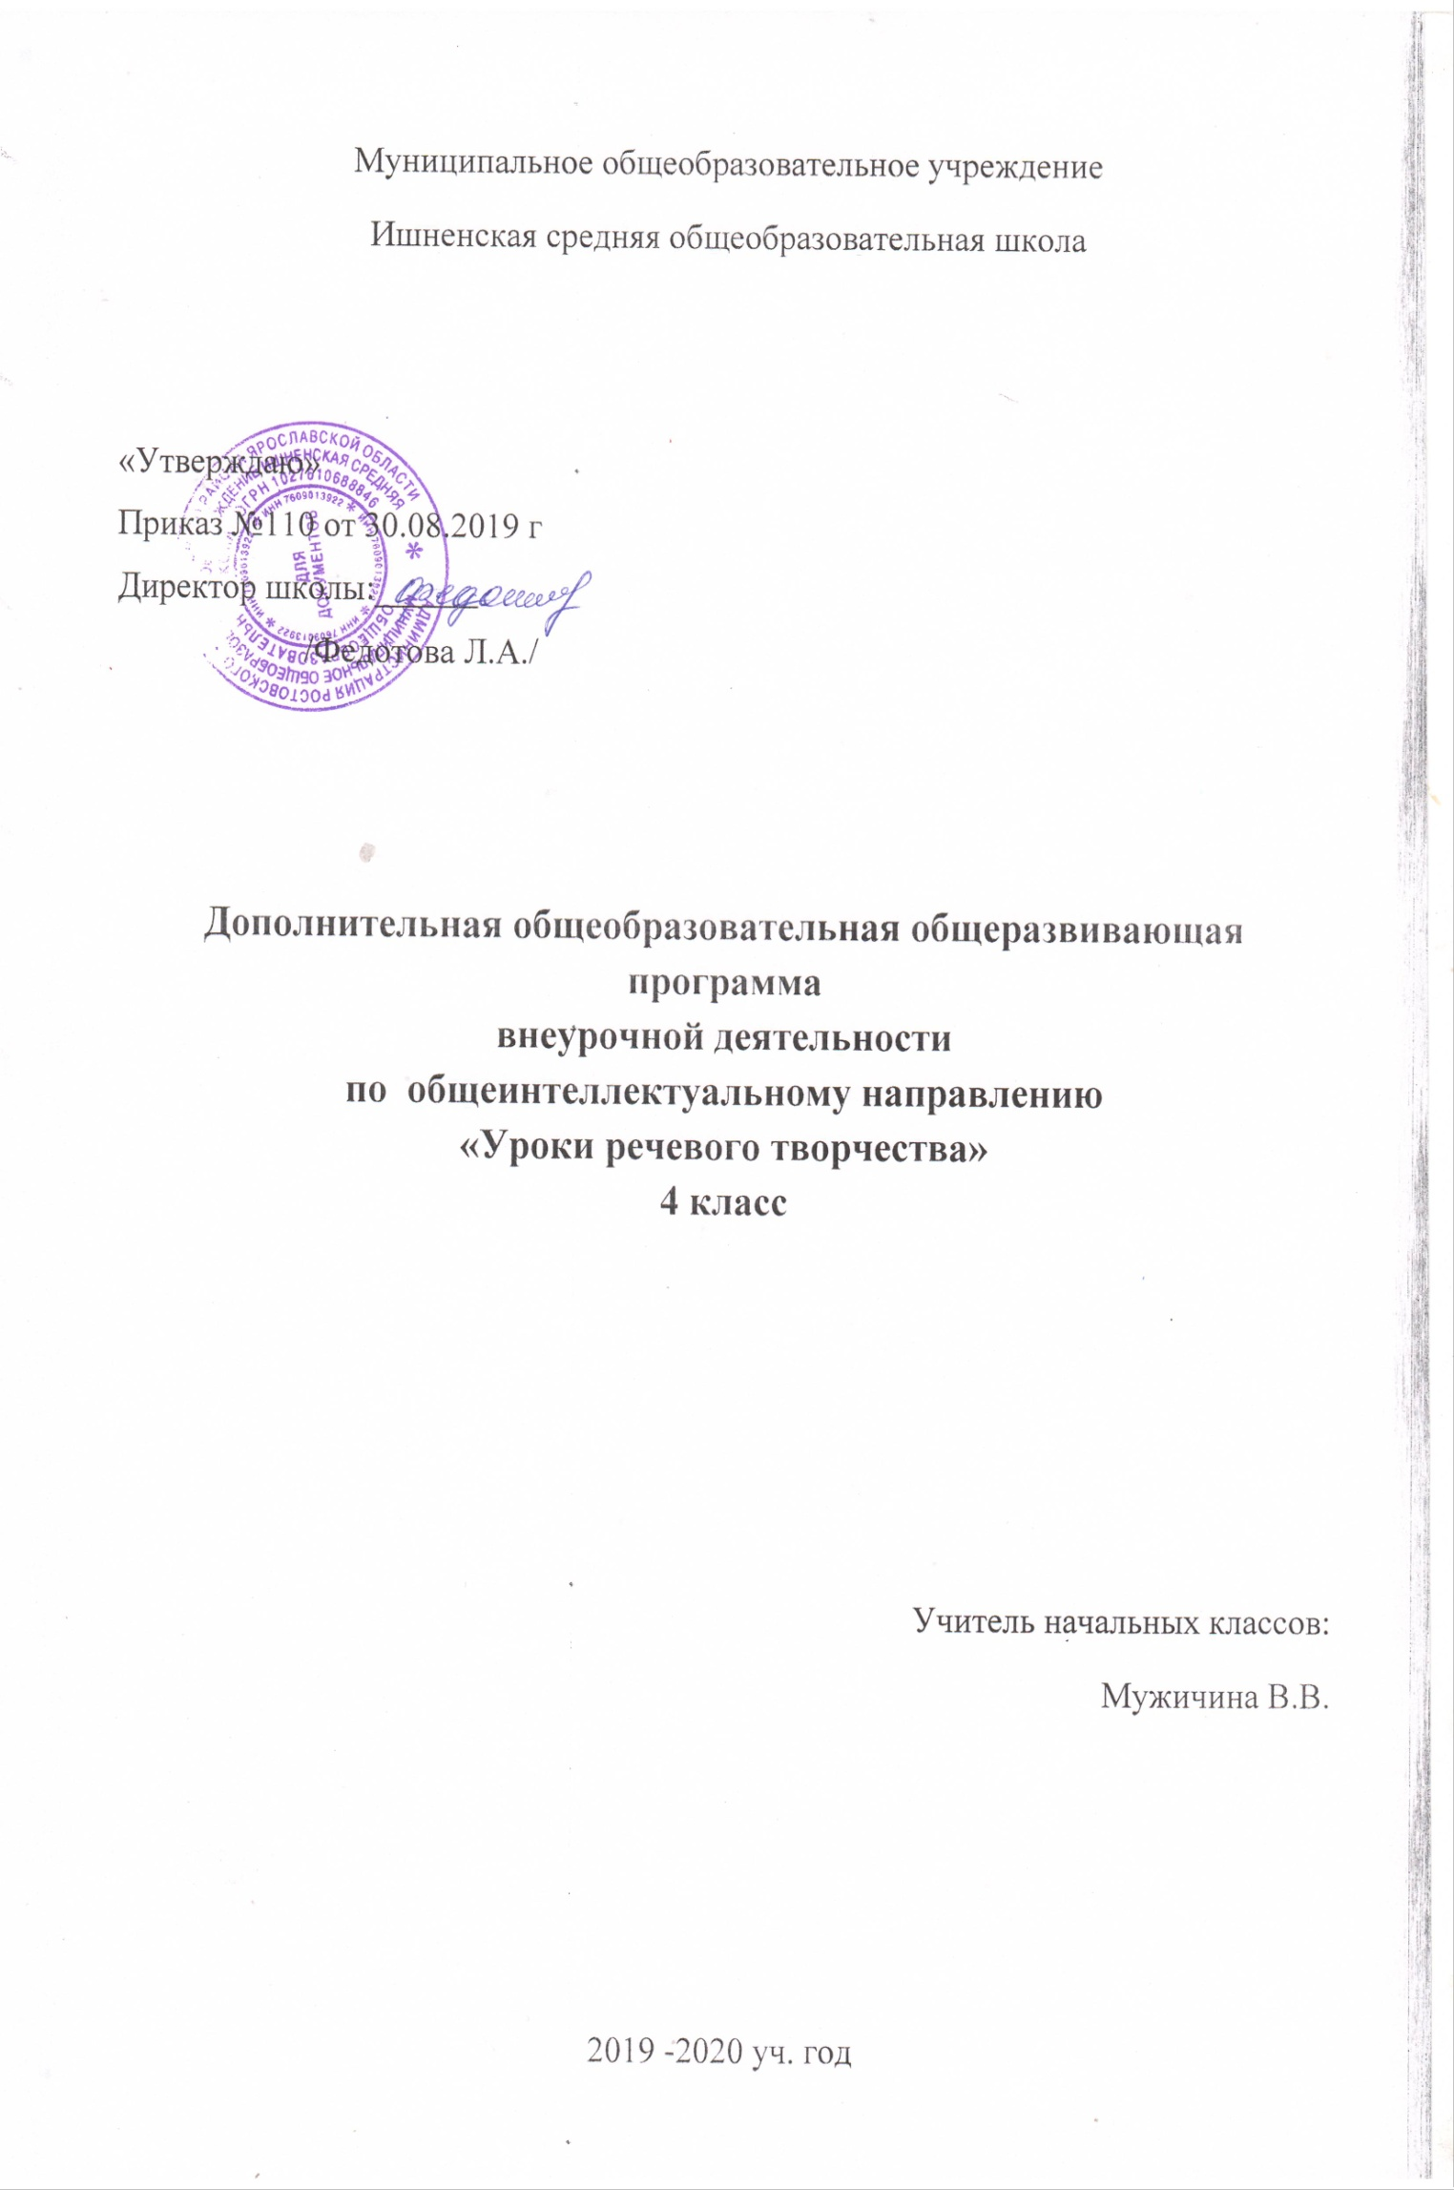
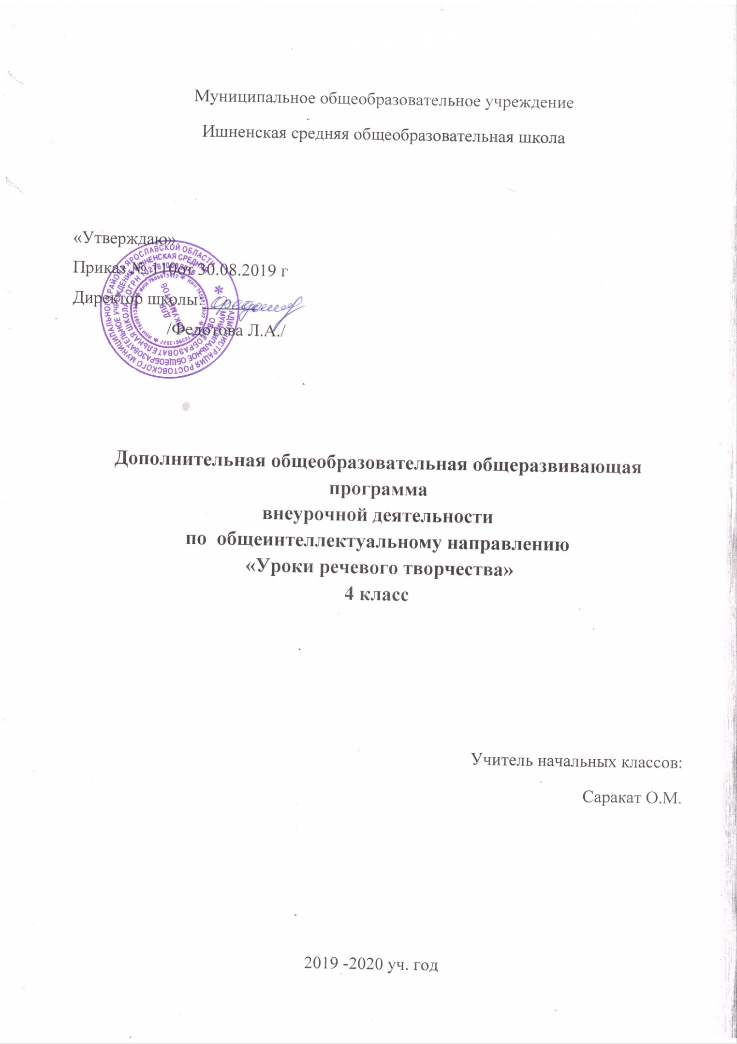

Пояснительная записка
Рабочая программа к курсу «Уроки речевого развития» составлена в соответствии с требованиями Федерального государственного образовательного стандарта начального общего образования,на основе программы «Речевое развитие» Каландарова Н.Н., с использованием методического пособия Каландарова Н.Н «Уроки речевого творчества». – Москва: Вако, 2008 г.
Программа реализуется в рамках «Внеурочной деятельности» по общеинтеллектуальному направлению.
Программа данного курса представляет систему занятийнаразвитие речи и творческих способностей у младших школьникови рассчитана на четыре года обучения. В первом классе 33 часа (1 час в неделю),2-4 классах -34часа (1 ч в неделю)
Важнейшая роль в реализации целей и задач, стоящих перед начальной школой, принадлежит изучению родного языка. Поэтому возникает потребность и необходимость поиска и разработки таких методических приемов и средств обучения, которые способствовали бы развитию устной и письменной речи, творческого мышления обучающихся.
Важнейшая задача учителя – создание условий для появления у учащихся положительных эмоций по отношению к учебной деятельности.
Цель курса: углубление и расширение знаний учащихся по русскому языку, развитие активного, самостоятельного творческого мышления, связной речи, эмоционального мира ребенка.
Специфические принципы, на которые опирается содержание и структура программы “Речевое творчество”:
- художественно-эстетический принцип;
- принцип интеграции;
- принцип сотрудничества, творческого партнерства учителя и учащихся;
- принцип поощряемости творческих успехов каждого ученика.
- Уроки речевого творчества – это уроки нравственности.
Они на материале сказок, рассказов, сочинений воспитывают у учащихся добрые чувства. Развитие, совершенствование и обогащение речи – главная задача уроков речевого творчества. Разнообразные методы и приемы, используемые на уроке речевого творчества, повышают эмоциональный уровень ребенка, способствует формированию позитивного отношения к учебе.
Все уроки речевого творчества входят как составная часть в изучение грамматико-орфографических тем. Формирование речевых умений в каждом классе строится по этапам. Содержание этапов определяется целью и задачами обучения, направленными на формирование творческих речевых умений, исходя из которых, выбираются виды упражнений в связной речи.
Ценностные ориентиры содержания курса «Уроки речевого творчества»
Ценность общения – понимание важности общения как значимой составляющей жизни общества, как одного из основополагающих элементов культуры.
Ценность добра и истины – осознание себя как части мира, в котором люди соединены бесчисленными связями, основывается на признании постулатов нравственной жизни.
Ценность труда и творчества – признание труда как необходимой составляющей жизни человека, творчества как вершины, которая доступна любому человеку в своей области.
Ценность гражданственности и патриотизма – осознание себя как члена общества; желание служить Родине, своему народу; любовь к природе своего края и страны, восхищение культурным наследием предшествующих поколений.
Личностные, метапредметные и предметные результаты освоения учебного предмета
Личностными результатами изучения курса «Уроки речевого творчества» является формирование следующих умений:
– осознавать роль речи в жизни людей;
– объяснять некоторые правила вежливого, уместного поведения людей при общении (правила при разговоре, приветствии, извинении и т.д.).
Метапредметными результатами изучения курса «Уроки речевого творчества» является формирование следующих универсальных учебных действий (УУД).
Регулятивные УУД:
– соблюдать некоторые правила вежливого общения в урочной и внеурочной деятельности;
– реализовывать простое высказывание на заданную тему;
– самостоятельно работать с некоторыми заданиями, осознавать недостаток информации, использовать школьные толковые словари;
– учиться договариваться о распределении ролей в игре, работы в совместной деятельности;
- учиться отличать верно выполненное задание от неверного,
- учиться совместно с учителем и другими учениками давать эмоциональную оценку деятельности товарищей.
– делать простые выводы и обобщения в результате совместной работы класса.
Познавательные УУД:
- ориентироваться в своей системе знаний: отличать новое от уже известного с помощью учителя.
- получить информацию для высказывания, интересно раскрыть тему и главную мысль в сочинении,
- добывать новые знания: находить ответы на вопросы, используя литературу, свой жизненный опыт и информацию, полученную от учителя.
- перерабатывать полученную информацию: делать выводы в результате совместной работы всего класса.
Предметными результатами изучения курса «Уроки речевого творчества» является формирование следующих умений:
– различать устное и письменное общение;
– отличать текст от набора предложений, записанных как текст;
– находить по абзацным отступам смысловые части текста;
– выбирать подходящий заголовок из предложенных вариантов, придумывать заголовки к маленьким текстам;
– осознавать роль ключевых слов в тексте, выделять их;
– выделять начальные и завершающие предложения в тексте, осознавать их роль как важных составляющих текста;
– сочинять несложные сказочные истории на основе начальных предложений, рисунков, опорных слов;
- редактировать текст с целью совершенствования его содержания, структуры и речевого оформления,
- использовать языковые средства, соответствующие целям высказывания, его типу и стилю.
- отражать чувства, настроение, эмоциональное отношение к описываемому.
Содержание курса
4-й класс
Развитие речевых умений и навыков (устная форма).
Обучение правильному (орфоэпическому) произношению слов при чтении. Убыстрение и замедление темпа речи и чтения, увеличение и уменьшение силы голоса (от громкой речи и наоборот) в зависимости от речевой ситуации и коммуникативной задачи высказывания. Упражнения в решении речевых задач (выразить удивление, восхищение, сомнение) при чтении текста.
Развитие речевых умений и навыков (письменная форма).
Сочинение собственных стихов, сказок, загадок. Отзыв о любимых стихах. Знакомство с терминами, как сравнение, эпитеты, метафора, олицетворение. Сочинения с включением образных выражений, сочинение в рисунках, сочинения-миниатюры по заданным темам. Изменение позиции учащегося: роль автора, слушателя-критика. Создание своих мини-произведений на определенную тему с элементами художественного и научного описания. Умение эмоционально откликаться на прекрасное в жизни и произведениях искусства. Умение образно воспринимать внешний мир, изображать его в рисунках.
После написания сочинения-миниатюры систематически проводятся уроки редактирования.
В первом классе уроки речевого творчества – это подготовка учащихся к творческой деятельности. Учащиеся под руководством учителя составляют устные рассказы по готовому плану, по коллективно составленному плану, по опорным словам, по сюжетной картине, по серии сюжетных картинок, по наблюдениям.
Тематическое планирование
4-й класс
№п/п |  | Дата(п) | Дата (ф)
 | Сочинение в рисунках (пиктография).
 | Осенний листок. Листопад.
 | Цветная сказка. Желтая, белая, черная, зеленая сказка.
 | Значение и выразительные возможности слов «смеяться», «плакать».
 | Что я чувствую и представляю, когда слышу слово «доброта».
 | Сочинение стихотворений по заданной рифме.
 | Моя мечта.
 | Сочинение-миниатюра на тему «В цирке» с использованием фразеологизмов.
 | Что я чувствую и представляю, когда слышу слово «дружба».
 | Сравнительное описание птиц.
 | Что я чувствую и представляю, когда слышу слова «тревога», «волнение», «беспокойство».
 | Моя любимая одежда.
 | Моя любимая фотография.
 | Что я умею делать.
 | Я хочу быть…
 | Олимпиада.
 | Моя любимая игра.
 | Моя школа. Мой класс. Мой любимый урок. Мой школьный день.
 | Сравнительное описание кошки и собаки.
 | Кактусы.
 | Сочинение загадки наоборот
 | Весенние загадки.
 | Бабушка и дедушка в моей жизни
 | Волшебная сказка (работа в группах).
 | Реклама. Заметка в газету.
 | Сочинение-миниатюра по необычному началу «Если вдруг…».
 | Укрась слово.
 | Сочинение на свободную тему (в парах).
 | Что я знаю о цифре 7
 | Аквариум.
 | Вулканы.
 | Дожди.
 | Что красивее всего?
 | Олимпиада.

Материально-техническое обеспечение факультатива.
1. Работа по данному курсу обеспечивается следующей литературой:
- КаландароваН.Н.Уроки речевого творчества в 4 классе. Глазов, 2002.
- Кудина Г.Н. Литература как предмет эстетического цикла. М., 1992.
- Ладыженская Т.А. Речь. Речь. Речь. М., 1980.
- Синицын В.А. Путь к слову. М.,1996.
2. Технические средства обучения:
- классная доска с набором приспособлений для крепления таблиц, постеров и картинок;
- аудиоцентр/магнитофон; диапроектор(по возможности);;
- мультимедийный проектор (по возможности);
- экспозиционный экран (по возможности);
- компьютер (по возможности);

